安全工程系青年教师教学竞赛顺利开展
时间：2022-04-27
为落实中共中央、国务院《关于全面深化新时代教师队伍建设改革的意见》，进一步加强专业师德师风建设，全面提升专业青年教师的思想素质、教学水平和业务素养，推动安全工程一流专业及一流课程建设，根据学校《关于举办武汉理工大学第十一届青年教师教学竞赛的通知》和学院青教赛实施方案要求，安全工程系制定了安全工程系青年教师教学竞赛实施方案。2022年4月21日，由党支部组织本系青年教师在智慧教室602进行了青年教师教学竞赛预赛。预赛由教学主任刘艳艳老师主持，学院领导陈先锋副院长出席并给予指导。
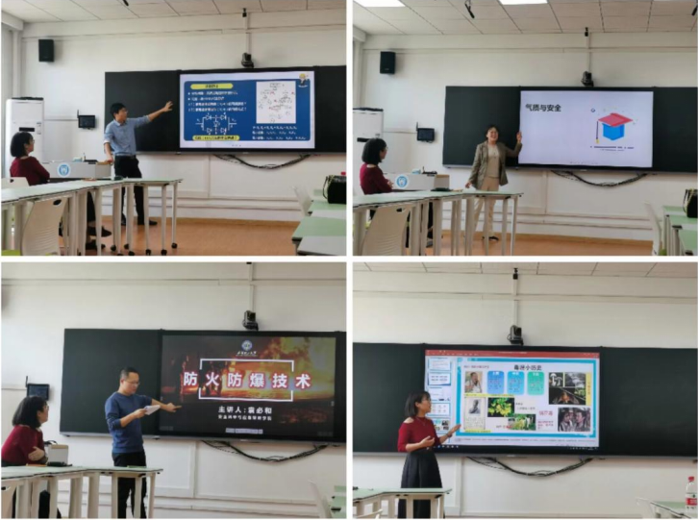
教学竞赛内容包括教学设计、课堂教学展示、教学体会交流三个环节。安全工程系张英、刘艳艳、张燕、袁必和、刘丽娟、徐超航、孙绪绪7位老师参加了此次教学竞赛。参赛课程涉及《安全系统工程》、《职业安全卫生》、《防火防爆工程》、《安全心理学》、《机电安全》、《工矿通风与除尘》和《燃烧与爆炸学》7门安全工程专业核心课程。7名参赛老师结合新媒体技术，将凝练的知识点通过1学时教学设计、15分钟的课堂教学充分展示出来，每位老师展示结束后，还进行了5分钟的教学体会交流。
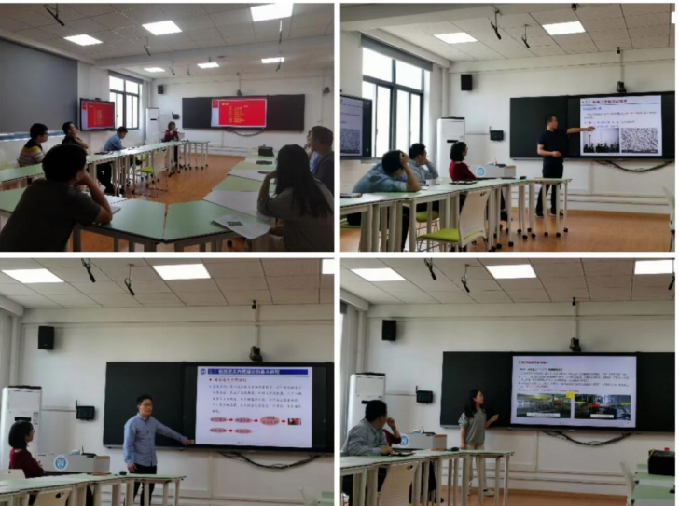
在教学交流过程中，张燕老师结合“气质与安全”的教学内容，比喻道。课堂上的老师就像销售，要穿着整齐，能量饱满，在向学生兜售你的知识点前，要先与学生建立信任连接，再跟学生聊你的知识点，老师的妆容、气质、教授方式等都会影响课堂的效果。陈院长在教学交流时强调，教学设计过程中，要遵循以学生为中心、以成果为导向的原则，通过案例，结合机理进行课堂教学。
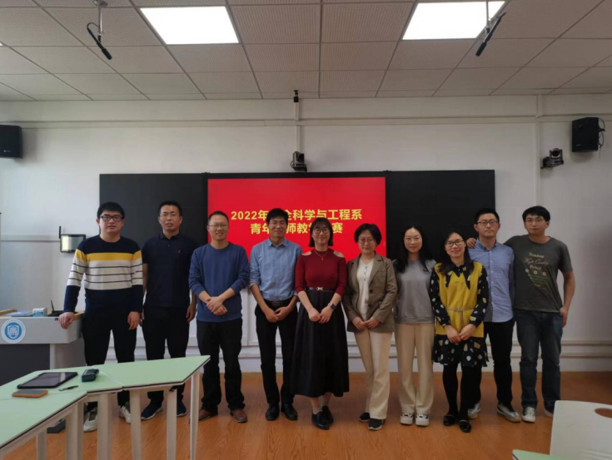
讲授环节结束后，刘艳艳老师针对主讲教师授课中的亮点以及存在的问题进行了总结，并对教学设计、课堂互动方法、仪表仪态等值得学习和需要改进的方面提出了相应的建议。张英老师对本次比赛也进行了总结，这是老师相互学习和交流的重要平台，全体老师都要参与，可以适当延长交流的时间，让老师们在交流中相互学习，有利于老师自身的成长和提高。最后，青年教师教学竞赛在愉快的合影中顺利结束。
通讯员：雷春英 审核：刘艳艳

